履歴書
2026 年 05 月 18 日現在
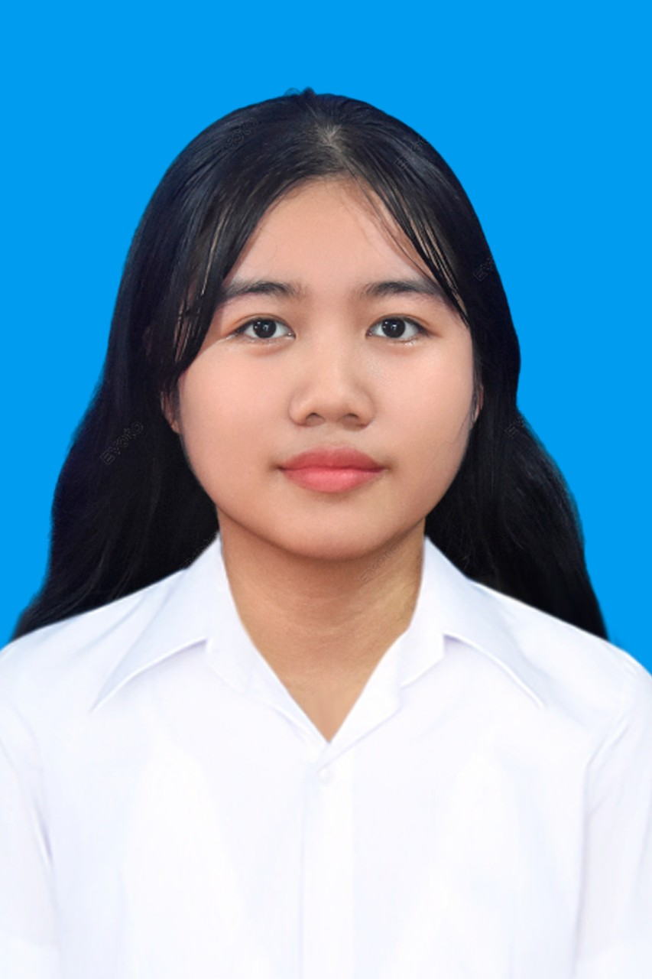
ふりがな | チャン・タオ・グエン | 男・女
氏名 | TRAN THAO NGUYEN | 女
生年月日 | 2004 年 07 月 15 日生 満（ 22 ）歳
ふりがな | 470 チャンダイギア通り、 ホアハイ坊、 グーハインソン区、  ダナン 市 |  | （自宅電話）
現 住 所 | 470 Tran Dai Nghia, Hoa Hai, Ngu Hanh Son, Da Nang
現 住 所 |  |  | （携帯電話）
E－mail | Nguyentt.22git@vku.udn.vn |  | 0346935038
ふりがな | Thanh Truoc- Tra Dong - Huyen Bac Tra My- tinh Quang Nam |  | （連絡先電話）
連 絡 先 | タン・トゥオック - チャドン - フエン・バクチャミー - ティン・クアンナム

年 | 月 | 学歴・職歴（各別にまとめて書く）
 |  | 学歴
2019 | 7 | Bac Tra My 高校 入学
2022 | 7 | Bac Tra My 高校 卒業
2022 | 10 | 越韓情報通信技術⼤学入学
2027 | 6 | 越韓情報通信技術大学 ソフトウェアサイエンス学科 - 卒業見込み
 |  | 職歴
2024 | 7 | IMPL株式会社（日本）にてリモートインターン開始
2026 | 4 | インターン終了
 |  | 他の活動
2021 | 8 | クアンナム省の青少年情報技術コンテストに参加
2022 | 3 | 優秀な学生を対象とした州のコンピューターコンテストに参加する
2024 | 12 | AI for Lifeコンテストに参加し、決勝進出を果たしました。
年 | 月 | 免許・資格・賞罰
2020 | 1 | 高校生優秀学生コンテストに出場し準優勝
2021 | 1 | 高校生優秀生徒コンテストに出場し、第3位を受賞しました。
2022 | 1 | 高校生優秀生徒コンテストに出場し、第3位を受賞しました。
2022 | 10 | 優れた入学試験結果を持つトップ10の学生
2023 | 11 | 2023年の経団連奨学金を受けることに成功しました
2024 | 2 | Nix Educationが主催する日本のアニメの吹き替えコンテストに参加して、2位を獲得しました。
2024 | 6 | Robo Car - VKUコンテスト（2024）- 奨励賞。
2025 | 11 | NiX・IT日本語 B1.1 修了
2026 | 1 | NiX-JPN-20-専門日本語５修了

趣味・得意科目など
・・趣味:
- アニメを見ること
- 本を読むこと
- 新しい技術を学び、研究すること
・長所:
- チームワークを大切にし、周囲と協力できること
- 新しい技術や未知の分野について積極的に学ぶ姿勢
- 学んだ知識や経験を他の人と共有することが好き
・活かせる経験・知識・技術:
【フロントエンド・Web開発】
JavaScript、TypeScript、React.js、NextJS、Bootstrap
【モバイルアプリ開発】
React Native、Flutter、Dart
【バックエンド・データベース】
PHP、Laravel、ExpressJS、MySQL、SQLServer、MongoDB、Firebase
【プログラミング基礎】
C++、Java、Python
【AI・ロボット・シミュレーション】
AIモデルの基礎、画像認識、ロボット制御、Gazeboを使ったシミュレーション開発経験
【その他】
Microsoft Word、Microsoft Excel、Microsoft PowerPoint
私は、これまで主にWeb開発やモバイルアプリ開発について学んできました。特にフロントエンド開発に興味があり、ユーザーにとって使いやすい画面を作ることを大切にしています。
また、インターンやコンテストを通して、AI、ロボット、シミュレーション分野にも興味を持つようになりました。まだ経験は多くありませんが、新しい技術や未知の分野にも積極的に挑戦し、学んだことを実際のプロジェクトに活かしていきたいと考えています。
チームワークを大切にしながら、周りの人と協力し、自分が学んだ知識や経験を共有して一緒に成長していきたいです。

自己PR
私は大学4年生で、ソフトウェアエンジニアについて勉強しています。これまで主にWeb開発やモバイルアプリ開発について学び、特にフロントエンド開発に興味があります。React Native、React.js、NextJSなどを使った開発に取り組んできました。また、Laravel、MySQL、MongoDB、SQL Server、Firebaseなどを使い、バックエンドやデータベースの基礎も学んできました。
IMPL株式会社でのインターンでは、いくつかのプロジェクトに参加しました。その中で、ロボット関連のプロジェクトが一番印象に残っています。初めて挑戦する分野でしたが、シミュレーションや開発を経験して、ロボット分野にもっと興味を持つようになりました。
また、「AI for Life」というコンテストでは、チームメンバーと一緒に、AIを使ってASL学習を支援する「HearMe」というアプリを開発しました。さらに、「VKU ROBOCAR」コンテストでは、チームでロボットカーを開発し、奨励賞を受賞しました。これらの経験を通して、Web・モバイル開発だけでなく、AIやロボット、シミュレーション技術についてももっと学びたいと思うようになりました。
BEMACグループについて調べた時、人を大切にしながら、新しい技術に挑戦できる環境に魅力を感じました。特に、船舶支援アプリ「MaSSA Insight」を開発している女性社員のインタビューを読んで、とても印象に残りました。新入社員でも新しい技術を学びながら、早い段階からさまざまなプロジェクトに参加できる環境に魅力を感じています。
また、「失敗しても試行錯誤しながら挑戦を続けることが大切」という考え方にも強く共感しました。私自身も、新しいことに挑戦しながら成長したいと考えています。さらに、会社の制服から、社員同士の一体感や会社の文化を大切にしていることが伝わり、とても素敵だと思いました。
BEMAC様では、船舶システムやシミュレーション開発など、大きなシステムに関わることができる点に興味があります。FutureRays様では、AI・DX・アプリ開発など幅広い分野に挑戦できる点に魅力を感じています。また、「知識より好奇心を大切にする」という考え方にも強く共感しました。
現時点で一番経験があるのはWeb開発とモバイルアプリ開発ですが、インターンやコンテストを通して、ロボットシミュレーションやAIにも興味を持つようになりました。まだ経験は多くありませんが、これから深く学び、Web・モバイル開発の経験と組み合わせながら、新しい分野にも挑戦していきたいです。
私は、新しい技術を学ぶことが好きです。また、チームワークを大切にしながら、周りの人と協力して成長したいと考えています。これからも学んだことを実際の開発に活かし、エンジニアとして成長したいです。
代表プロジェクト
1. 宇宙探索Webサイト
期間： 2023年5月（約2週間）
チーム規模： チーム開発
技術スタック： HTML、CSS、JavaScript、React.js
概要：
宇宙や惑星について学ぶことができるWebサイトを開発しました。ユーザーが各惑星の情報を見やすく、楽しく学べるように、画面デザインやレイアウトを工夫しました。
担当内容：
主にフロントエンド部分を担当しました。画面の作成、ページ構成、デザインの調整、レスポンシブ対応などに取り組みました。
学んだこと：
チームでWebサイトを作る流れや、ユーザーにとって見やすいUIを考える大切さを学びました。また、短い期間で計画を立てて開発を進める経験ができました。
リポジトリリンク：https://github.com/meocon-hi/n2.git
https://n2-sigma.vercel.app/
2. HearMe
期間： 2024年10月〜2024年12月
チーム規模： チーム開発
技術スタック： Python、AIモデル、画像認識、React Native
概要：
「AI for Life」コンテストで開発したプロジェクトです。AIを使ってASL（アメリカ手話）の文字を認識し、ASL学習をサポートするアプリを開発しました。
担当内容：
データの調査、AIモデルの学習、認識機能の検討などに参加しました。また、チームメンバーと一緒に、ユーザーが学びやすいアプリになるように機能や画面について考えました。
学んだこと：
AIモデルを作るためには、データの準備や学習、テストがとても大切だと学びました。また、AI技術を使って人の学習をサポートできることに大きなやりがいを感じました。
今後の開発：
2025年12月から、React Nativeを使って、ASL学習をサポートする多プラットフォームアプリとして開発を続ける予定です。Webだけでなく、スマートフォンでも使いやすいアプリを目指しています。
リポジトリリンク：
Frontend: https://github.com/CristalViet/AmericanSignLanugeApp.git
Backend: https://github.com/CristalViet/BackEndHearMe_Version2
3. ロボットシミュレーションプロジェクト
期間： 2026年2月〜2026年4月
チーム規模： チーム開発
技術スタック： Python、AIモデル、Gazebo、Raspberry Pi、ロボットシミュレーション
概要：
IMPL株式会社でのリモートインターン中に参加したロボット関連プロジェクトです。ロボットの認識機能やシミュレーションに関する開発に取り組みました。
担当内容：
AIモデルを使った認識部分の実装、Gazeboを使ったロボットシミュレーション、Raspberry Pi上での動作確認やテストに参加しました。初めて触れる技術も多くありましたが、調べながら実装と確認を行いました。
学んだこと：
ロボット開発では、コードを書くだけでなく、シミュレーションや実機でのテストも大切だと学びました。また、思った通りに動かない時に、原因を考えながら何度も試行錯誤する力を身につけました。この経験を通して、ロボットやシミュレーション分野にもっと興味を持つようになりました。

私やプロジェクトの詳細については、GitHub(https://github.com/meocon-hi ) またはポートフォリオ (https://pofolio-meocon.vercel.app/ ) をご覧ください。

本人希望記入欄
私がBEMACグループを志望した理由は主に二つあります。
一つ目は、人を大切にしながら、新しい技術に挑戦できる企業文化に魅力を感じたためです。私自身も、新しいことに積極的に挑戦しながら成長したいと考えています。
二つ目は、BEMACグループにはさまざまな分野があり、幅広い技術に挑戦できる環境があるためです。私はこれまで主にWeb開発について学んできましたが、ロボット、シミュレーション、AIなどの分野にも少しずつ挑戦する中で、さらに興味を持つようになりました。また、技術を通して人や社会に役立つものを作ることにやりがいを感じています。
BEMAC様では、船舶システムやシミュレーション開発などの大きなシステムに携わりたいと考えています。また、FutureRays様では、AI・DX・アプリ開発など幅広い分野に挑戦しながら、技術力だけでなく、問題解決力やチームワークも成長させたいと考えています。
今後は、これまで学んできた知識や経験を活かしながら、エンジニアとして成長するとともに、御社や社会に貢献していきたいと考えております。

